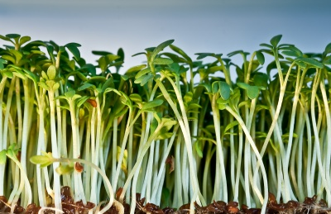
Tuinkers onderzoek.

Georgette van der Gaag
MLA 1S
02/11/2012

Probleemstelling Blz. 2
Hypothese Blz. 2
Experiment Blz. 2
Benodigheden Blz. 2
Resultaat Blz. 3
Conclusie Blz. 3

Probleemstelling
Kiemen zaadjes in de winter??

Hypothese
Ik denk zelf van niet, want als bonen of zaadjes in de koelkast zitten kiemen ze ook niet. Want dan wordt het een soort van bewaard.

Experiment
Ik heb 2 potjes met ieder 20 tuinkerszaadjes erin op watten. 1 bakje staat in de koelkast en het 2de bakje gaat gewoon in de kamer.

Benodigheden
2 potjes, watten, 40 tuinkerszaadjes, kast, koelkast, voldoende water

Resultaat
 | Dag 1 | Dag 2 | Dag 3
Koelkast | 0 cm | 1 cm | 1 cm
Kast | 0 cm | 4 cm | 7 cm

Conclusie
Ze groeien wel in de winter maar héél langzaam! Dus wat belangrijk is, is water + warmte.

